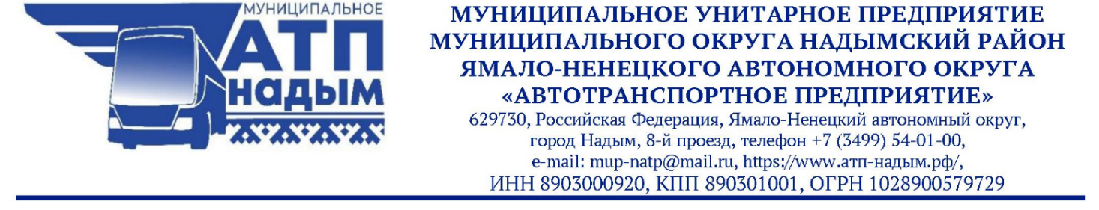

ПРИКАЗ
07.04.2023 № 89

О выявлении и устранении коррупционных рисков

В целях реализации статьи 13.3 Федерального закона от 25.12.2008 № 273-ФЗ «О противодействии коррупции», на основании Методических рекомендаций по проведению оценки коррупционных рисков, возникающих при реализации функций, разработанных Министерством труда и социального развития Российской Федерации от 25.02.2015 года № 18-0/10/П-906, и в соответствии с п. 12.2 Антикоррупционной политики Муниципального унитарного предприятия муниципального округа Надымский район Ямало-Ненецкого автономного округа «Автотранспортное предприятие», утвержденной приказом МУП «АТП» от 07.02.2023 № 37,

ПРИКАЗЫВАЮ:

- Утвердить Оценку коррупционных рисков в МУП «АТП» согласно приложению № 1 к настоящему приказу.
- Утвердить Перечень должностей, выполнение обязанностей по которым связано с коррупционными рисками в МУП «АТП» согласно приложению № 2 к настоящему приказу.
- Утвердить Карту коррупционных рисков и комплекс мер по их устранению или минимизации согласно приложению № 3 к настоящему приказу.
- Специалисту по информационной безопасности Кузьмину Андрею Николаевичу опубликовать настоящий приказ и приложения на официальном сайте в информационно-телекоммуникационной сети «Интернет» https://www.атп-надым.рф/.
- Контроль за исполнением приказа оставляю за собой.

Директор С.Г. Вирченко

